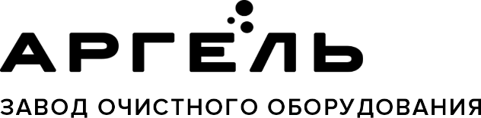 | ООО «Промышленная экология»  150000, Россия, Ярославль, Республиканская, 84 к. 2  +7 4852 58-05-96, 8 800 333-23-81  info@vo-da.ru, www.vo-da.ru
Дата заполнения опросного листа
Статус объекта (подчеркните нужное): проект / строительство / закупка / тендер / не определен

Ливневые очистные сооружения
Данные для расчета
Расположение, город и область:
Технические условия на сброс: городской коллектор / водоём / утвержденный перечень показателей
Расчетная производительность ЛОС л/с
Если производительность неизвестна, заполните площади водосбора

Площади водосбора
Общая площадь
Кровля
Асфальтобетонные покрытия
Газон
Грунтовые поверхности
Щебеночные покрытия
Другие

Длина сетей
Лотки м Закрытые трубопроводы м

Глубина заложения лотка подводящего трубопровода мм

Выберите тип ЛОС (подчеркните нужное): проточный / накопительный

Требуется обеззараживание? (потребуется отдельная УФ-станция) (подчеркните нужное): да / нет
Примечания
Возможно, у Вас есть нестандартные требования, пожелания или вопрос
КОНТАКТНЫЕ ДАННЫЕ
Организация
Контактное лицо, должность
Телефон, адрес эл. почты
Объект

